AKTIVNOST: ''POŽELJNA-NEPOŽELJNA PONAŠANJA-ZDRAVLJE
OPIS AKTIVNOSTI:
- POGLEDAJ SLIČICE I PROČITAJ REČENICE.
- ODABERI JE LI TO PONAŠANJE ŠTETNO ILI ZDRAVO ZA TEBE I TVOJE TIJELO.
- KADA SI ODABRAO ŠTETNU ILI ZDRAVU NAVIKU, STAVI KRIŽIĆ ILI KVAČICU U ODGOVARAJUĆU KUĆICU.

SITUACIJA | ZDRAVO | ŠTETNO
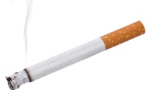
PUŠENJE CIGARETE
PIJENJE ALKOHOLA.

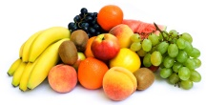
JEDENJE VOĆA I POVRĆA.
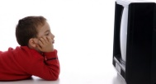
GLEDANJE TELEVIZIJE SATIMA.
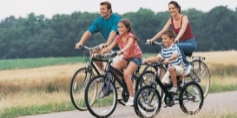
VOŽNJA BICIKLOM.
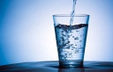
PIJENJE VODE.

